Spindelantrieb M3

Kingspan Light + Air

Eigenschaften

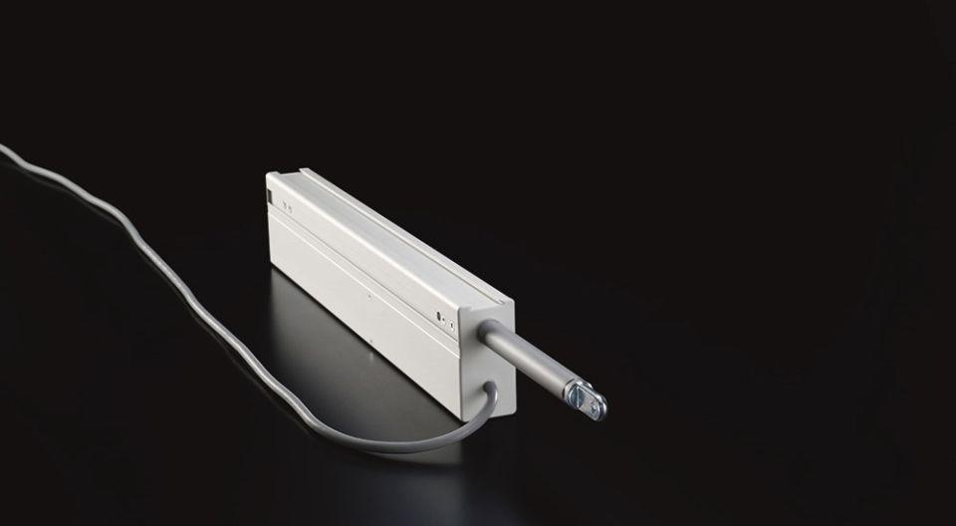

Antriebsart

Spindelantrieb

Nennspannung (V)

230,00 - 234,00